机械安全 避免人体各部位挤压的最小间距
GB 12265.3-1997
国家技术监督局1997－07－07批准 1998－02－01实施

前言

本标准是等效采用欧洲标准EN349：1993（ISO/DIS13854）《机械安全避免人体各部位挤压最小间距》。
本标准与EN349唯一技术差异是，避免腿部受挤压的最小间距为210mm，与EN349一致。
自实施之日起所有新设计的产品必须符合本标准的规定，而老产品可以按GB12265-90过渡到1999年12月31日。
本标准由中华人民共和国劳动部提出。
本标准由全国机械安全标准化技术委员会归口。
本标准由中国标准化与信息分类编码研究所负责起草。
本标准起草人：张铭续、黄鸿康、马贤志、李勤。
GB12265．3-1997
EN前言

本欧洲标准是由CEN/TC114“机械安全”委员会第2工作组“安全距离”工作组制定的。
本欧洲标准是欧共体委员会和欧洲自由贸易联盟秘书处委托CEN制定的，用以支持欧共体指令的基本要求。
本欧洲标准最迟在1993年10月底前应以出版等效文本或认同的方式定为国家标准，同时，最迟在1993年10月底以前应撤消与之相矛盾的国家标准。
根据CEN/CENELEC内部法规，下列国家必须执行本欧洲标准：奥地利、比利时、丹麦、芬兰、法国、德国、希腊、冰岛、爱尔兰、意大利、卢森堡、荷兰、挪威、葡萄牙、瑞典、瑞士和英国。
0引言
根据GB/T15706．1，机械安全是指：机器在按使用说明书规定的预定使用条件下执行其功能和在运输、安装、调整、维修、拆卸和处理时不产生损伤或危害健康的能力。
使用本标准中的最小间距是避免人体各部位受挤压危险的一种方法。
在规定最小间距时必须考虑以下因素：
——挤压区的可进入性；
——研究有关人体测量数据和使用者的种族差异性。
——技术和应用等情况。
1范围
本标准的目的是使其使用者（如标准的制定者和机械设计者）能避免挤压的危险。本标准规定了与人体各部位相应的最小间距，适用于以此方法能获得足够安全的场合。
本标准仅适用于来自挤压危险的风险，不适用于其他可能的危险，例如冲击、剪切卷入等危险。
注：对于冲击、剪切和卷入等危险，必须采取其他的措施。
2引用标准
下列标准所包含的条文，通过在本标准中引用而构成为本标准的条文。本标准出版时，所示版本均为有效。所有标准都会被修订，使用本标准的各方应探讨使用下列标准最新版本的可能性。
GB12265．1-1997机械安全基本概念与设计通则第1部分：基本术语、方法学GB/T15706．1-1995机械安全基本概念与设计通则第2部分：技术原则与规范GB16856-1997机械安全风险评价的原则
3定义
除在GB/T15706．1和GB12265．1中给出的定义外，本标准还采用以下定义：
挤压区crushing zone
人体或其某部位在其中可能受到挤压危险的区域。这种挤压危险可能在以下情况出现（图示见附录A）。
——两移动件相向运动；
——移动件向着固定件运动。
4最小间距
4．1使用本标准的方法
使用本标准规定的最小间距应成为多重安全对策的一部分，该对策是GB/T15706．1-1995第5章“选择安全措施的对策”提出的要求。
本标准的使用者应：
a）辩别各种挤压危险；
b）根据GB/T15706．1和GB/T16856评价风险时，应对下述事项特别注意：
——当挤压危险的风险涉及人体的不同部位是可预知的场合，应选用表1中与这些部位的关系最大者的最小间距a；
——如果涉及风险群体中有儿童时，他们的不可预料的行为及其身体尺寸；
——是否穿着厚的或膨松宽大的防护服（如高、低温防护服）或携带工具；
——机械是否由穿厚底鞋（如木屐）的人员使用，这将增加脚的有效尺寸。
c）从表1中选取适合涉及风险的身体部位的最小间距a（示例见附录A）；
d）如果从表1中选取的最小间距不能保证足够的安全，应采用其他附加措施（见GB/T15706．1，GB/T15706．2和GB12265．1）。
如果对应于最大预期身体部位的最小间距不能满足安全要求，下面示例给出一种限制较小身体部位进入的特殊方法。
例：
使用带有限定开口的防护结构能阻挡较小身体部位进入挤压区，如图1所示。
身体特定部位进入挤压区的可能性与下列因素有关：
——固定部分和活动部分之间的或者两个活动部分之间的间距a；
——挤压区的深度b；
——防护结构的开口尺寸c和防护结构至挤压区的距离d。
注：与安全距离有关的开口尺寸可在GB12265．1中查出。
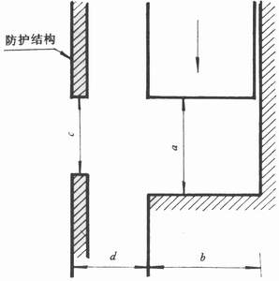
图1 带有限定开口得防护结构示意图

e）在某些应用场合必须偏离表1的最小间距时，则与此有关的标准应指明是如何达到足够的安全水平。
4．2数值

表1 最小间距 mm
身体部位 | 最小间距a | 图示
身体 | 500 | 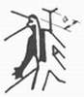
头部 | 300 | 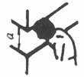
腿 | 250 | 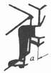
脚 | 120 | 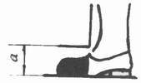
脚趾 | 50 | 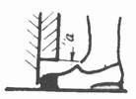
臂 | 120 | 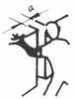
手腕拳 | 100 | 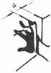
手指 | 25 | 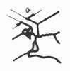

附录A
（指示的附录）
挤压区的图示说明

图A1 指明的挤压区和所考虑到的人体各部位只是一些例子。对于风险评价的应用见4．2。

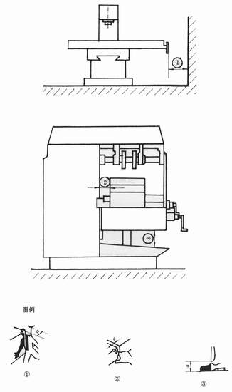
图A1 挤压区的图示

表單的頂端
表單的底部

